CEO 경영 리스크 브리핑
CEO 서명용 경영리스크 브리핑 — (주)미트박스글로벌
대외비 · Confidential
작성일 2026-07-14
본 보고서는 trusted-ceo-agent 진단 파이프라인(불변식 게이트 → 결정론 신호 파생 → 자동 채점)을 통과한 데이터에 기반해 작성되었으며, CEO 경영 판단 보조 자료로서 투자자문·투자권유가 아닙니다.

Executive Snapshot
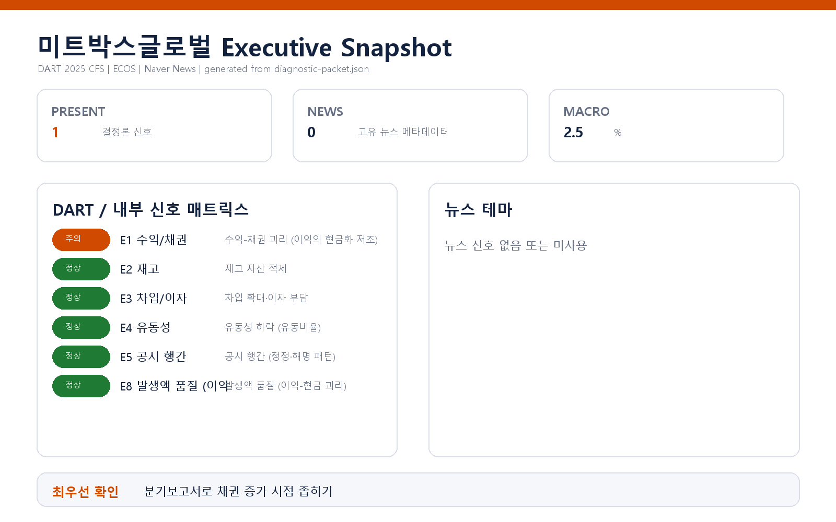

핵심 리스크 한눈에 보기
구분 | 리스크 | 확신도 | 최우선 조치
R1 | 수익-채권 괴리: 매출 성장에 비해 이익의 현금화가 뒤처지고 있습니다 | 확인됨 | CFO에게 상위 거래처별 채권 잔액·회수 조건 변경 내역을 2주 내 보고받으실 것을 권고드립니다.
표의 확신도는 본문 각 리스크 절의 확신도 표기를 그대로 요약한 것입니다. 상세 근거 수치와 판별 테스트는 본문을 참조하십시오.
- 수신: 김기봉 대표이사
- 대상 기업: (주)미트박스글로벌 (종목코드 475460, 사업자등록번호 129-86-87864)
- 분석 기준: 2025 사업연도 연결재무제표(CFS), DART 공시 + 한국은행 ECOS (공시 관찰 창 90일)
- 거시 참고: 한국은행 기준금리 2.5% (2026-07-12 기준, 관찰 기간 내 변동 없음)

리스크 1 — 수익-채권 괴리: 매출 성장에 비해 이익의 현금화가 뒤처지고 있습니다
결론.
매출은 성장했으나 매출채권이 그보다 훨씬 가파르게 불어나, 장부상 이익이 현금으로 회수되지 못하고 채권 형태로 적체되고 있을 가능성이 있습니다. 성장의 질을 점검할 시점입니다.
근거 (수치 + 출처)
- 매출 성장률 23% vs 매출채권 증가율 471% — 격차 448%p (DART 연결재무제표 파생 계산)
- 영업활동현금흐름 / 영업이익 = 0.53 — 영업이익의 절반 수준만 현금으로 뒷받침 (동일 출처)
- 발화 임계값: 성장률 격차 15%p 초과 및 OCF/영업이익 0.8 미만 — 두 조건 모두 큰 폭으로 초과
왜 문제인가 (인과 사슬)
매출이 늘 때 채권이 그보다 몇 배 빠르게 늘면, 외상 조건 완화·특정 거래처 밀어내기·수익 조기 인식 중 하나가 성장을 견인했을 개연성이 생깁니다. 어느 경우든 이익은 손익계산서에 먼저 잡히고 현금은 뒤따라오지 않으므로, 성장이 지속될수록 운전자본이 현금을 빨아들이는 구조가 됩니다. 회수가 지연되거나 부실화되면 대손 부담이 이익을 되돌리고, 현금 부족이 차입 수요로 전이될 수 있습니다.
확신도. 괴리의 존재 자체는 공시 수치로 확인됨 — 다만 그 원인(거래 조건 변화인지, 인식 시점의 문제인지, 일시적 기말 집중인지)은 가설 단계입니다.
판별 테스트 (다음 조사로 가설을 좁히는 방법)
1. 분기보고서로 채권 급증이 특정 분기(특히 기말)에 집중됐는지 시점을 좁혀 주십시오 — 기말 집중이면 밀어내기 개연성이 커집니다.
2. 대손충당금 설정률 추이를 확인해 주십시오 — 채권이 5배 가까이 늘었는데 설정률이 제자리면 충당 보수성이 후퇴한 것입니다.
3. 감사보고서 주석의 매출채권 연령 분석으로 90일 초과 채권 비중 변화를 대조해 주십시오.
권고 조치.
- CFO에게 상위 거래처별 채권 잔액·회수 조건 변경 내역을 2주 내 보고받으실 것을 권고드립니다.
- 다음 분기 영업활동현금흐름을 반증 지표로 삼으십시오 — 채권이 정상 회수되어 OCF가 영업이익을 따라잡으면 일시 괴리로, 격차가 누적되면 성장의 질 문제로 판정할 수 있습니다.
- 회수 지연 거래처에 대한 여신 한도·담보 정책을 선제 점검하시기 바랍니다.

확인 범위와 한계
- 이번 진단에서 발화한 신호는 위 1건(수익-채권 괴리)뿐입니다. 재고 적체, 차입 확대·이자 부담, 유동성 하락, 공시 정정·해명 패턴, 발생액 품질(이익-현금 괴리)의 5개 축은 모두 임계값 미달로 미발화했습니다 — 특히 유동성과 발생액 축이 미발화한 점은, 위 채권 리스크가 아직 회사 전반의 자금 경색으로 번지지는 않았음을 시사합니다.
- 본 브리핑은 공시·거시 데이터의 결정론적 파생 계산에 기반한 점검 신호이며, 회계 처리의 적정성에 대한 감사 의견이나 위법 여부 판단이 아닙니다. 제시된 가설은 판별 테스트를 통해 반증될 수 있습니다.
- 내부 데이터(거래처별 원장, 원가 상세)는 이번 진단에 제공되지 않아 거래처 집중도·원가 왜곡 축은 평가 범위 밖입니다. 내부 CSV 제공 시 상세 축 진단이 가능합니다.
- 뉴스·시장(주가) 축은 이번 실행에서 활성화되지 않았습니다.
*본 브리핑은 2025 사업연도 연결 공시 기준이며, 서명 전 판별 테스트 1~3의 결과를 함께 검토하실 것을 권고드립니다.*

